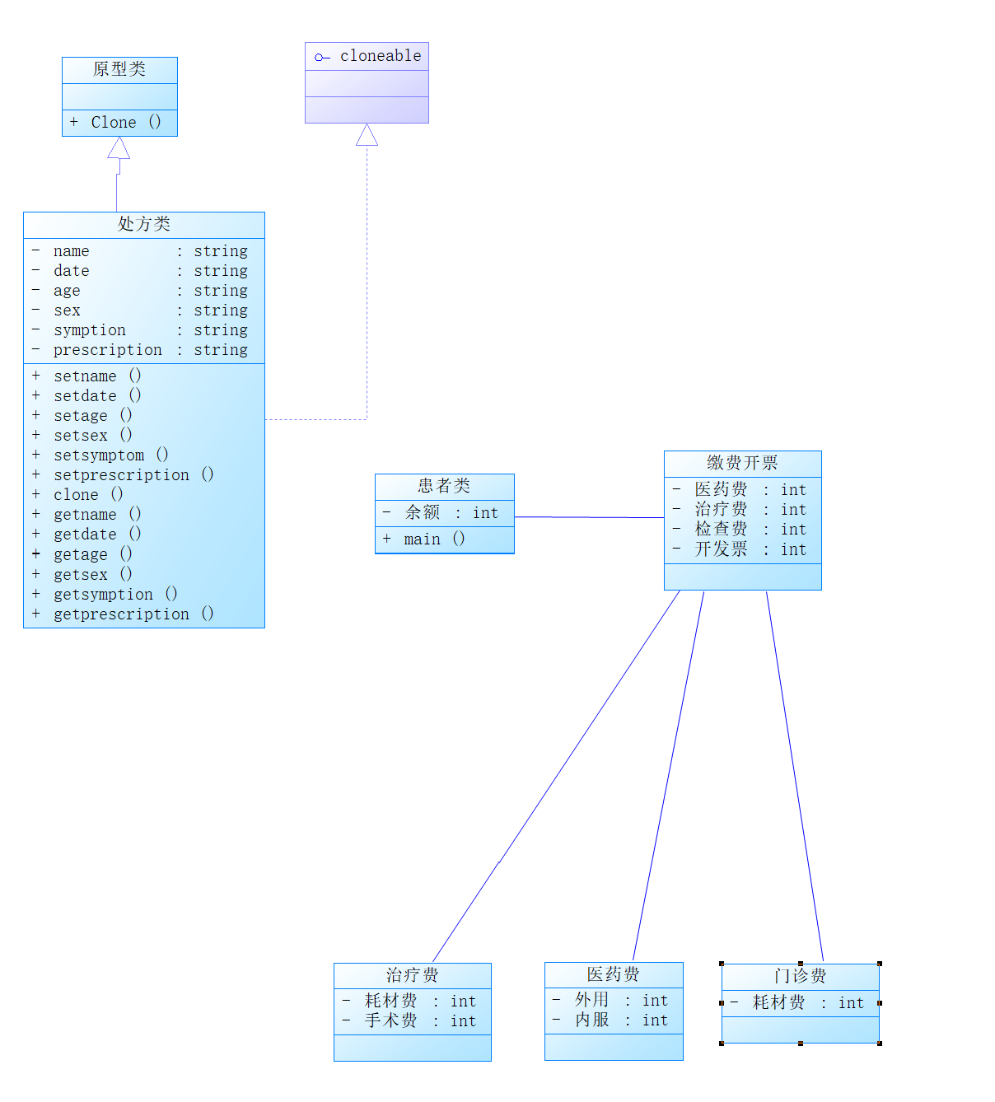

使用了原型模式和门面模式。

原型模式：原型类是一个处方单的样例，其中，处方单的基本内容和格式都已写好，包括病人的基本信息（姓名、年龄、性别由系统自动生成），以及问诊信息（症状单元、医药单元、日期）。样例上需要医生修改的地方显示为“待填写”。医生在为患者开处方时，就由样例生成一份实例，然后把“待填写”修改为实际信息即可。减少重复工作量。

门面模式：患者在医院缴费分为治疗费、医药费和门诊费三个部分。正常流程需要缴费三次，为了方便患者缴费，我们开发了“一键缴费”的门面功能，支持患者问诊结束后一次性缴清费用。